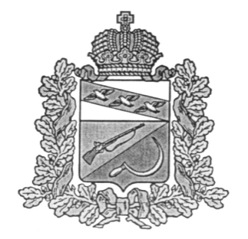

**АДМИНИСТРАЦИЯ**

**ТРОИЦКОКРАСНЯНСКОГО СЕЛЬСОВЕТА**

ЩИГРОВСКОГО РАЙОНА КУРСКОЙ ОБЛАСТИ

**П О С Т А Н О В Л Е Н И Е**

от «02» апреля 2015г. № 25

О внесении изменений в постановление

администрации Троицкокраснянского сельсовета

Щигровского района Курской области

от «16» мая 2013 г. № 16 «Об утверждении

плана мероприятий («дорожной карты»)

«Изменения в отраслях социальной сферы,

направленные на повышение

эффективности сферы культуры»

В связи с вступлением в силу Федерального закона от 27 мая 2014 года № 136-ФЗ «О внесении изменений в статью 26.3 Федерального закона «Об общих принципах организации законодательных (представительных) и исполнительных органов государственной власти субъектов Российской Федерации» Администрация Троицкокраснянского сельсовета Щигровского района Курской области ПОСТАНОВЛЯЕТ:

1. Внести изменения в постановление администрации Троицкокраснянского сельсовета Щигровского района Курской области от «16» мая 2013 г. № 16 «Об утверждении плана мероприятий («дорожной карты») «Изменения в отраслях социальной сферы, направленные на повышение эффективности сферы культуры» (Приложение №1).
2. Контроль за исполнением настоящего постановления возложить на заместителя главы администрации Макееву О.В.

3.Постановление вступает в силу со дня его подписания и распространяется на правоотношения, возникшие с 01.01.2015 года.

Глава Троицкокраснянского сельсовета

Щигровского района А.А. Плешаков

Приложение №1

к постановлению Администрации

Троицкокраснянского сельсовета

Щигровского района Курской области

от «02» апреля 2015г. № 25

Изменения

в постановление администрации Троицкокраснянского сельсовета Щигровского района Курской области от «16» мая 2013 г. № 16 «Об утверждении плана мероприятий («дорожной карты») «Изменения в отраслях социальной сферы, направленные на повышение эффективности сферы культуры»

Подпункт 5 пункта 1 раздела III. «Целевые показатели (индикаторы) развития сферы культуры и меры, обеспечивающие их достижение» признать утратившим силу.

Подпункт 2 пункта 2 раздела IV. «Мероприятия по совершенствованию оплаты труда работников учреждений культуры» изложить в новой редакции:

2) численность работников муниципальных учреждений культуры:

( человек)

|  |  |  |  |  |  |  |
| --- | --- | --- | --- | --- | --- | --- |
| 2012 год | 2013 год | 2014 год | 2015 год | 2016 год | 2017 год | 2018 год |
| 5 | 2 | 2 | 1 | 1 | 1 | 1 |